Kreative Ideen vom Profi: Schöne Geschenke gibt es in der Premium-Gärtnerei
(GMH/PRE) Um wunderschöne Geschenke zu finden, ohne sich den Kopf zu zerbrechen, lohnt sich der Besuch einer Premium-Gärtnerei. Dort findet sich für jeden Anlass etwas Passendes – ganz gleich ob zum Geburtstag, zu einem Feier- oder Gedenktag, einem festlichen Anlass oder einfach nur so. Denn als ausgezeichnete Betriebe bieten Premium-Gärtnereien das Beste in Sachen Pflanzenqualität, Angebotsvielfalt, Fachkompetenz, Service und Erlebniseinkauf.
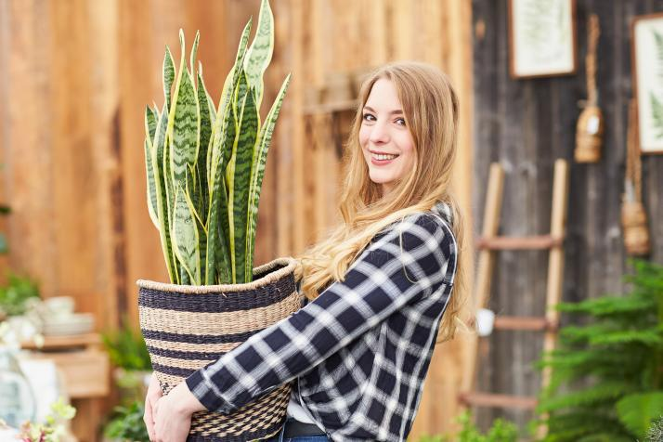
Bildnachweis: GMH/PRE

Bildunterschrift: Für jeden Anlass etwas Passendes: Bei der Suche nach schönen Geschenken bieten Premium-Gärtnereien tolle Ideen, besondere Qualitätsprodukten wie diese große Sanseveria und kompetente Hilfe an.

Bilddaten in höherer Auflösung unter:
https://www.gruenes-medienhaus.de/download/2020/01/GMH_2020_04_03.jpg

Kreatives kommt gut an
Schöne Dinge lassen sich gut verschenken. Dabei stechen kreative Präsente als Zeichen besonderer Wertschätzung hervor. Doch nicht jeder hat die Zeit oder die Möglichkeit, selbst ein einzigartiges Präsent in liebevoller Handarbeit zu gestalten. Hier bieten Premium-Gärtnereien mit ihren tollen Ideen, besonderen Qualitätsprodukten und ihrem Faible fürs Schöne kompetente Hilfe an. Sie halten für ihre Kunden sowohl bereits fertig gestaltete Präsente als auch hochwertige Produkte vor, die sich ganz nach eigenem Geschmack zu einem persönlichen Geschenk kombinieren lassen.
Auf Wunsch bereits verpackt
Soll es ein meisterlich gebundener Strauß, ein kunstvoll gestecktes Blumenarrangement oder eine liebevoll dekorierte Pflanze sein, sind Premiumgärtner die richtigen Ansprechpartner. Sie kennen die Trends und beraten passend zum Anlass und zur Zielgruppe. Anschließend kann das individuelle Geschenk – auf Wunsch bereits ansprechend verpackt – gleich mitgenommen werden. Ohne lange Lieferkette und überflüssige Rücksendungen.
Hochwertiges statt Massenware
Wer selbst Hand anlegen möchte, darf die Warenpräsentation als Ideenwerkstatt nutzen. Passend zur Saison gibt es eine exklusive Auswahl an Qualitätsblumen und -pflanzen – angefangen bei Mini-Töpfen über ein reichhaltiges Blüh- und Grünpflanzensortiment bis hin zu riesigen Solitär-Gewächsen. Dazu werden die passenden Gefäße, Töpfe und Vasen von angesehen Marken und in hoher Qualität vorgehalten. Premiumgärtner kennen zudem die aktuellen Wohn- und Gartentrends und sind stets auf der Suche nach schönen Dingen für ihre Kunden. Sie ergänzen ihr Sortiment um ausgewählte Accessoires und Dekorationen, sowohl für den Innen- als auch für den Außenbereich, und arrangieren es mit Liebe zum Detail. So finden Kunden in einer Premium-Gärtnerei eine Vielzahl an Ideen und schönen Produkten, mit denen sie sich selbst und andere beschenken können.

-----------------------------------------------
[Kastenelement]
Premium-Gärtnereien stehen für Einkaufserlebnis
Qualitätsbewussten Kunden bietet das geschützte Zeichen „Premium Gärtnerei“ eine klare Orientierung bei der Wahl ihres Fachhändlers. Um anerkannt zu werden, muss ein Gartenbaubetrieb weit überdurchschnittliche Leistungen erbringen. Sowohl die Qualität der Ware als auch der besondere Service zählen. Zudem werden Ideenreichtum, Angebotsvielfalt, kundenfreundliche Geschäftsausrichtung, individuelle Beratung, geschultes Personal und viele andere fachliche Kriterien beurteilt.
Gärtnereien aus ganz Deutschland haben sich der freiwilligen Bewertung durch eine unabhängige Fachkommission gestellt. Nur die Besten erreichen die nötige Punktzahl und dürfen sich Premium Gärtnerei nennen. Wer also das besondere Einkaufserlebnis und viel Kompetenz in der Beratung wünscht, sollte sich über die Internetseite www.premium-gaertnerei.de einen Betrieb in seiner Nähe suchen.

